Affinity: 0-2 (in/out) too fast

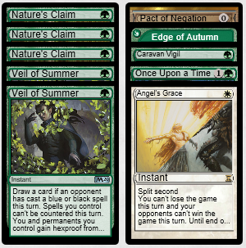

EldraziTron: 0-1 (in/out) mistake

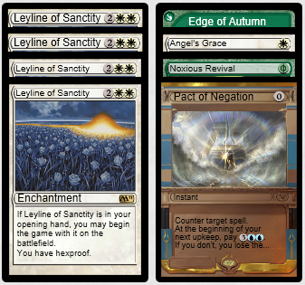

Humans: 0-2 (in/out)

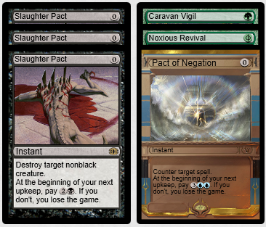

Burn: 1-0 (in/out)

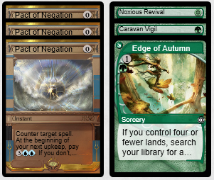

.

.

.

.

.

.

.

.

.

.

.

.

.

.

.

.

.

.

.

.

.

.

.

.

.

.

.

.

.

.

.

.

.

.

.

.

.

.

.

.

.

.

.

.

.

.

.

.

.

.

.

.

.

.

.

.

.

.

.

.

.

.

.

.

.

.

.

.

.

.

.

.

.

.

.

.

.

.

.

.

.

.

.

.

.

.

.

.

.

.

.

.

.

.

.

.

.

.

.

.

.

.

.

.

.

.

.

.

.

.

.

.

.

.

.

.

IzzetStorm: 1-0 (in/out)

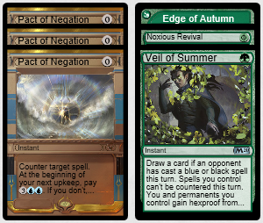

AmuletTitan: 2-1 (in/out)

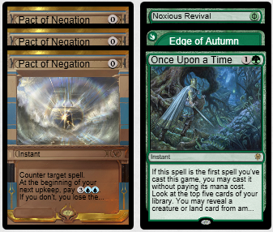

DimirMill: 0-1 (in/out)

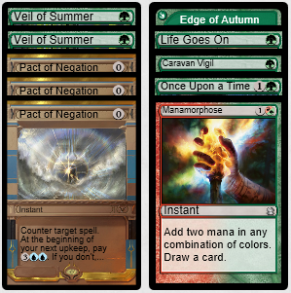

.

.

.

.

.

.

.

.

.

.

.

.

.

.

.

.

.

.

.

.

.

.

.

.

.

.

.

.

.

.

.

.

.

.

.

.

.

.

.

.

.

.

.

.

.

.

.

.

.

.

.

.

.

.

.

.

.

.

.

.

.

.

.

.

.

.

.

.

.

.

.

.

.

.

.

.

.

.

.

.

.

.

.

.

.

.

.

.

.

.

.

.

.

.

.

.

.

.

.

.

.

.

.

.

.

.

.

.

.

.

.

.

.

.

.

.

.

.

.

.

.

.

.

.

.

.

.

SultaiUrzaOko: 0-4 (in/out)

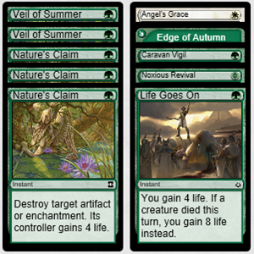

UrzaTron: 2-1 (in/out)

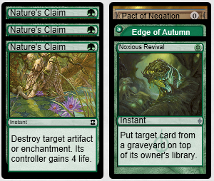

OrzhovSpirits: 1-0 (in/out)

